Ústav biologie obratlovců AV ČR
Květná 170/8, Brno 603 00
www.ivb.cz

Partnerství pro budoucnost: Čeští vědci pomáhají rozvíjet vědecké kapacity ve Středoafrické republice
Brno, 31. srpna 2026
České instituce pomáhají mladým vědcům ze Středoafrické republiky získávat praktické výzkumné zkušenosti, osvojovat si moderní vědecké metody a rozvíjet mezinárodní spolupráci. Partnerství Ústavu biologie obratlovců AV ČR, České zemědělské univerzity v Praze, Univerzity Karlovy a Univerzity v Bangui propojuje výzkum se vzděláváním prostřednictvím workshopů, studentských výměn a terénních stáží. Vedle společného výzkumu tak české a středoafrické instituce dlouhodobě podporují také rozvoj místních odborníků, vzájemné sdílení znalostí a výchovu nové generace vědců.

  - Proč je rozvoj vědeckých kapacit důležitý
Středoafrická republika se vyznačuje mimořádně bohatou biodiverzitou a nacházejí se zde některé z nejcennějších tropických lesů Afriky. Desítky let politické nestability, nedostatečné investice do vysokoškolského vzdělávání a výzkumné infrastruktury i omezený přístup k moderním vědeckým metodám však významně ztížily rozvoj místní vědecké komunity. Zároveň země čelí řadě složitých výzev spojených s ochranou biodiverzity, nově se objevujícími infekčními onemocněními, udržitelným hospodařením s přírodními zdroji a ochranou zdraví obyvatel. Řešení těchto problémů vyžaduje nejen mezinárodní vědeckou spolupráci, ale především silnou komunitu místních odborníků schopných samostatně provádět výzkum, poskytovat vědecké podklady pro kvalifikované rozhodování a reagovat na budoucí environmentální i zdravotní hrozby. Budování vědeckých kapacit proto představuje mnohem více než jen vzdělávání. Je dlouhodobou investicí do vědecké soběstačnosti, udržitelné ochrany přírody a uplatňování přístupu One Health, který propojuje zdraví lidí, zvířat a životního prostředí napříč celou oblastí střední Afriky.
Spolupráce na rozvoji vědeckých kapacit ve Středoafrické republice se opírá o dvě dlouhodobá partnerství s Univerzitou v Bangui – s Ústavem biologie obratlovců AV ČR (ÚBO AV ČR) a s Fakultou tropického zemědělství České zemědělské univerzity v Praze (ČZU). Partnerské instituce společně podporují rozvoj vědeckých kapacit ve Středoafrické republice prostřednictvím intenzivních školení, studentských výměnných pobytů a praktických výzkumných stáží.
  - Workshopy zaměřené na sdílení odborných dovedností
V květnu 2026 uspořádali vědci z ÚBO AV ČR na Přírodovědecké fakultě Univerzity v Bangui třídenní workshop Research Tools in Wildlife Biology (Výzkumné metody v biologii volně žijících živočichů). Workshopu se zúčastnili studenti bakalářských programů Biologie živočichů a Biochemie i studenti navazujících magisterských programů zaměřených na ekologii zdraví, parazitologii, entomologii, virologii a mikrobiologii.
„Výuka kombinovala teoretické přednášky s praktickými laboratorními i terénními cvičeními, díky nimž si účastníci mohli přímo vyzkoušet moderní metody výzkumu volně žijících živočichů,“ vysvětluje organizátorka workshopu Bethan Mason z ÚBO AV ČR. Studenti se seznámili s neinvazivními metodami monitoringu populací volně žijících zvířat využívanými při ochraně biodiverzity i se specializovanými entomologickými metodami. Praktická část zahrnovala mikroskopické vyšetření vzorků gorilího trusu na střevní parazity, preparaci bezobratlých a ukázky metod výzkumu hmyzu přímo v areálu univerzity.
Workshop tak mladým vědcům umožnil propojit teoretické znalosti s praxí a osvojit si výzkumné dovednosti, které jsou stále důležitější pro ochranu biodiverzity, monitoring infekčních onemocnění i uplatňování přístupu One Health.
  - Mezinárodní výměnné pobyty s dlouhodobým dopadem
Partnerství se dále rozvíjí také prostřednictvím programu Erasmus+ International Credit Mobility (ICM) koordinovaného ČZU, který propojuje Univerzitu v Bangui s českými akademickými institucemi. V první půlce roku 2026 čtyři studenti Univerzity v Bangui absolvovali tříměsíční studijní pobyt v České republice. Navázali tak na předchozí oboustranné výměny studentů a pedagogů podpořené z programu Erasmus+ ICM v letech 2024 a 2025.
Během svého pobytu studenti navštěvovali přednášky v rámci magisterského programu zaměřeného na produkci, management a ochranu volně žijících a hospodářských zvířat na Fakultě tropického zemědělství ČZU. Výuka zahrnovala témata, jako jsou chování zvířat, metody průzkumu a monitoringu volně žijících živočichů, jejich odchyt a přesun či strategie podporující soužití lidí a volně žijících zvířat. Studenti rovněž absolvovali týdenní intenzivní školení zaměřené na metabolomické přístupy. „Na našem ústavu studenti absolvovali také specializovaný výcvik v koproskopické parazitologii, tedy v metodách umožňujících odhalit přítomnost parazitů a jejich vývojových stadií ve vzorcích trusu. Dále se věnovali analýze molekulárních dat v programu R, a to v rámci konceptu One Health,“ doplňuje Klára Petrželková z ÚBO AV ČR a dodává: „Tyto výměnné pobyty přinášejí mnohem více než jen studijní zkušenost. Studenti se vracejí domů s novými odbornými dovednostmi, mezinárodními profesními kontakty a širším pohledem na vědecký výzkum. Získané zkušenosti mohou využít při ochraně přírody i při dalších výzkumných aktivitách ve Středoafrické republice a v celém regionu.“
  - Investice do budoucích vědců
Jedním z významných momentů poslední terénní mise ÚBO AV ČR byl výběr studenta Univerzity v Bangui Don-Devine Junior Django pro intenzivní stáž s projektovým týmem v chráněné oblasti Dzanga-Sangha (DSPA), kde vědci z ÚBO AV ČR provádějí výzkum již téměř dvě desetiletí. DSPA je součástí lokality světového dědictví UNESCO a je spravována ve spolupráci mezi Světovým fondem na ochranu přírody (World Wildlife Fund for Nature, WWF) a středoafrickým ministerstvem odpovědným za lesní hospodářství, ochranu volně žijících živočichů a vodní zdroje.
Během stáže pracoval D. J. Django po boku vědců z ÚBO AV ČR, Univerzity Karlovy a odborníků z organizace WWF. Získal cenné zkušenosti jak v terénu, tak v laboratoři. Podílel se na odběrech bezobratlých, průzkumech biodiverzity ryb, agrolesnických projektech, monitoringu primátů i laboratorních analýzách zahrnujících izolaci parazitů a přípravu vzorků pro molekulární analýzy.
„Podobné stáže nepřinášejí studentům jen nové odborné dovednosti. Umožňují jim také získat zkušenosti s prací v mezinárodním výzkumném týmu a ukazují široké možnosti profesního uplatnění v ochraně přírody a v environmentálních vědách,“ říká Bethan Mason.
  - Budování udržitelné vědecké kapacity
Spolupráce mezi ÚBO AV ČR a Univerzitou v Bangui ukazuje, že dlouhodobá vědecká partnerství mohou překročit rámec jednotlivých výzkumných projektů a stát se základem trvalých akademických vztahů. Společný terénní výzkum, praktická školení, studentské výměny i odborné vedení vytvářejí mladým vědcům příležitosti získat zkušenosti, budovat mezinárodní profesní sítě a podílet se na řešení vědeckých otázek významných jak na regionální, tak na globální úrovni.
„Přínosy této spolupráce jsou oboustranné,“ vysvětluje Lucie Aba-Toumnou, děkanka Přírodovědecké fakulty Univerzity v Bangui. „Naši studenti a vědci získávají nové odborné zkušenosti a seznamují se s moderními výzkumnými metodami. Pro české kolegy je zase velmi důležitá spolupráce s místními odborníky a jejich znalost prostředí. Společně tak můžeme lépe řešit otázky ochrany biodiverzity i zdraví lidí, zvířat a životního prostředí. Zároveň věřím, že studenti, kteří dnes tyto zkušenosti získávají, budou v budoucnu sami rozvíjet vědu a ochranu přírody ve Středoafrické republice a pokračovat v mezinárodní spolupráci,“ pokračuje Lucie Aba-Toumnou.
Pro udržení a další rozvoj těchto aktivit bude nezbytná pokračující podpora vládních institucí, poskytovatelů grantů, univerzit, zastupitelských úřadů i organizací zabývajících se ochranou přírody. Ve stále propojenějším světě nelze výzvy, jako jsou úbytek biodiverzity, nově se objevující infekční onemocnění nebo změny životního prostředí, řešit izolovaně v rámci jednotlivých států. Dlouhodobá vědecká partnerství, jako je spolupráce mezi ÚBO AV ČR, ČZU a Univerzitou v Bangui, dokazují, že investice do lidí, sdílení znalostí a budování vzájemné důvěry přinášejí přínosy, které daleko přesahují jednotlivé výzkumné projekty a posilují vědu i společnost v partnerských zemích.
  - O Ústavu biologie obratlovců AV ČR
Ústav biologie obratlovců Akademie věd ČR provádí mezinárodně uznávaný výzkum v oblasti ekologie, evoluce, ochrany biodiverzity a výzkumu v rámci přístupu One Health. Prostřednictvím dlouhodobé spolupráce s univerzitami a ochranářskými organizacemi po celém světě propojuje špičkový vědecký výzkum se vzděláváním a rozvojem odborných kapacit a přispívá tak k udržitelnému managementu přírodních zdrojů a ochraně biodiverzity v globálním měřítku.
Více informací: Klára J. Petrželková, ÚBO AV ČR, vedoucí výzkumné skupiny ekologie
symbiontů primátů
Tel: +420 608 560 733, e-mail: petrzelkova@ivb.cz
Bethan Mason, postdoktorandka ÚBO AV ČR (rozhovor v angličtině)
e-mail: mason@ivb.cz

FOTO: (archiv Bethan Mason)
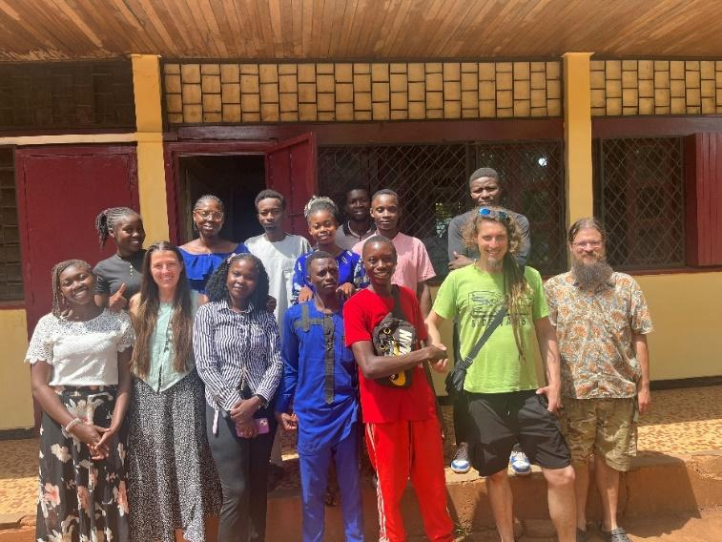

Společná fotografie českých vědců a studentů Univerzity v Bangui ze Středoafrické republiky.
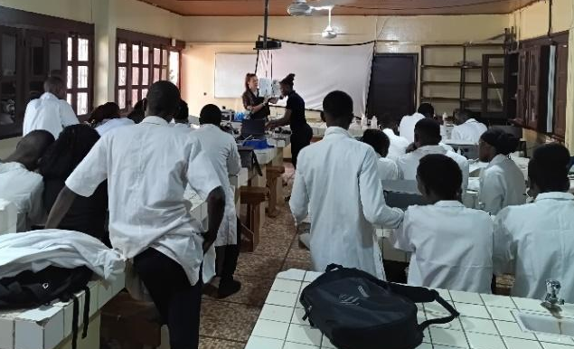

Vědkyně z Ústavu biologie obratlovců AV ČR Bethan Mason vede praktické laboratorní cvičení zaměřené na parazitologii primátů na Univerzitě v Bangui.
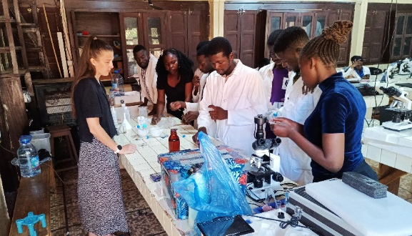
Studenti Univerzity v Bangui při laboratorní analýze vzorků gorilího trusu pod vedením Bethan Mason z Ústavu biologie obratlovců AV ČR.

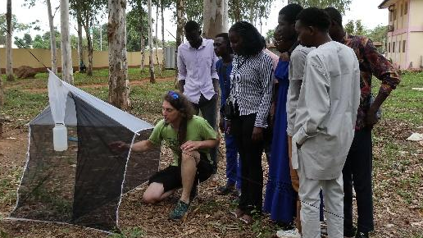

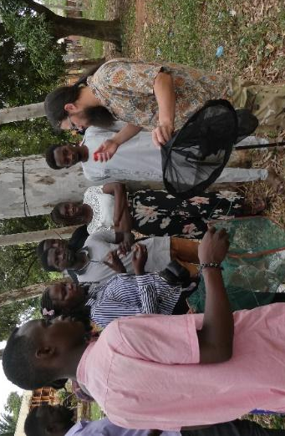
Matyáš Sovis z Univerzity Karlovy seznamuje studenty Univerzity v Bangui s metodami terénního entomologického výzkumu.

Michael Kotyk z Ústavu biologie obratlovců AV ČR během praktického cvičení z entomologie se studenty Univerzity v Bangui.

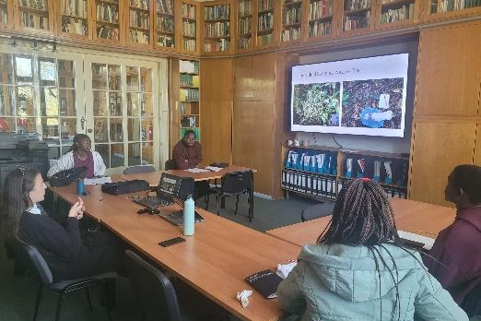

Studenti Univerzity v Bangui během workshopu na Ústavu biologie obratlovců AV ČR v rámci programu Erasmus+ International Credit Mobility (ICM).
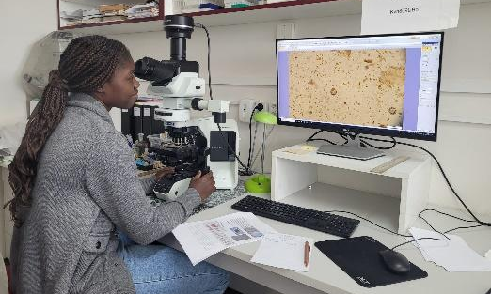

Studentka Univerzity v Bangui při mikroskopickém vyšetření preparátů střevních parazitů goril během školení na Ústavu biologie obratlovců AV ČR v rámci programu Erasmus+ International Credit Mobility (ICM).
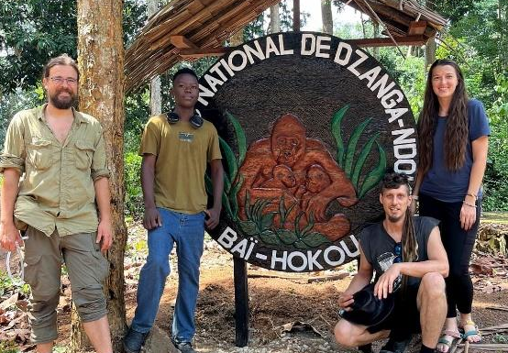

Členové výzkumného týmu během nedávné terénní expedice v Chráněných oblastech Dzanga-Sangha. Zleva: Michael Kotyk (Ústav biologie obratlovců AV ČR), Don-Devine Junior Django (stážista z Univerzity v Bangui), Matyáš Sovis (doktorand Univerzity Karlovy) a Bethan Mason (Ústav biologie obratlovců AV ČR).
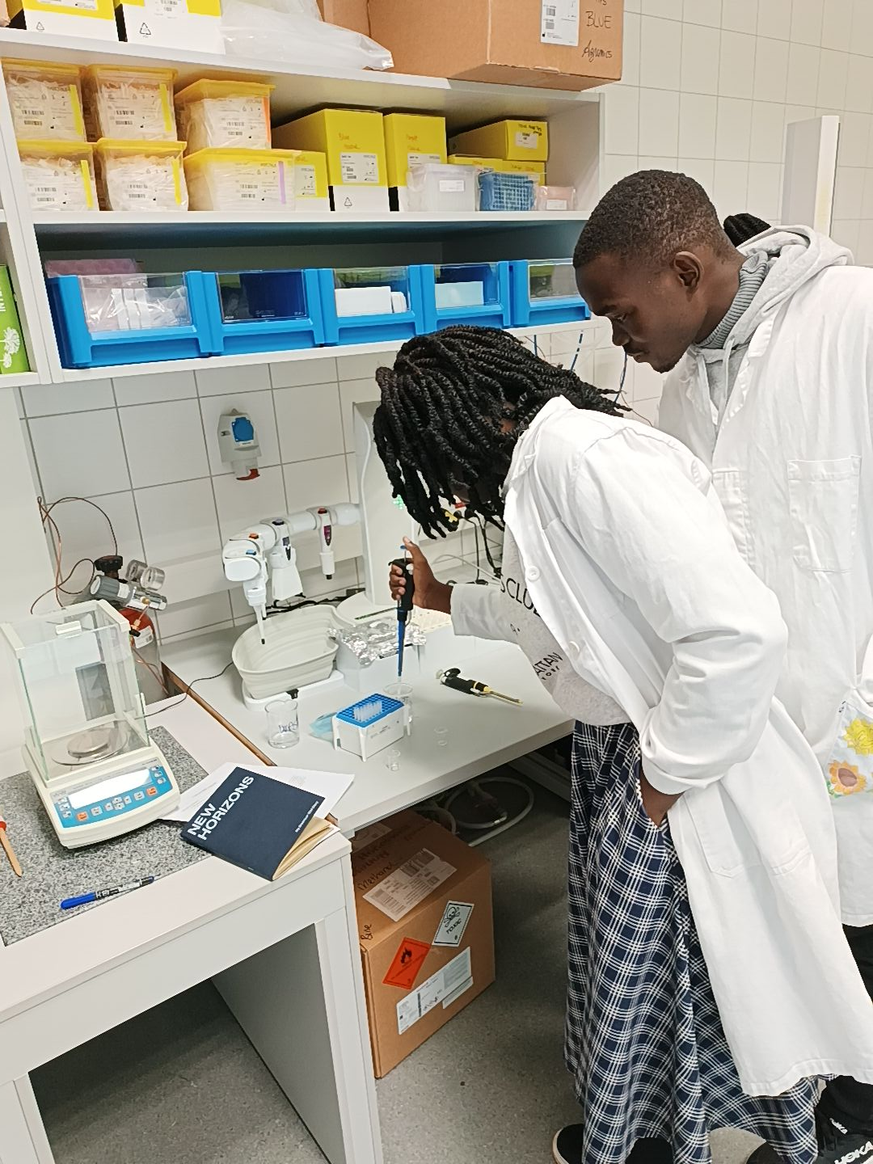

Studenti Univerzity v Bangui během laboratorní výuky na České zemědělské univerzitě v Praze v rámci tříměsíčního pobytu podpořeného programem Erasmus+ International Credit Mobility (ICM).

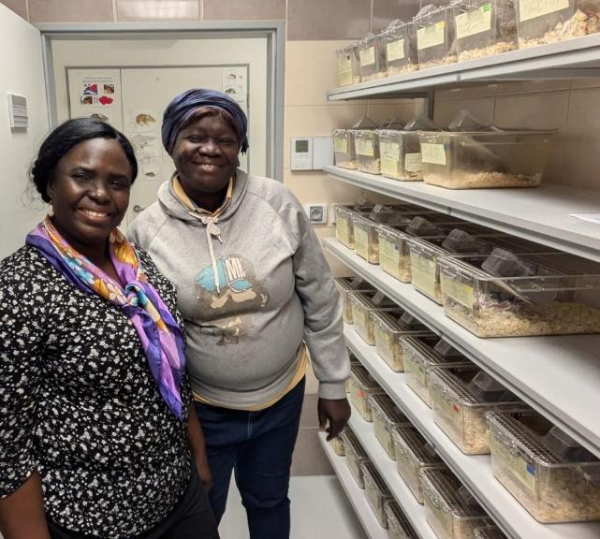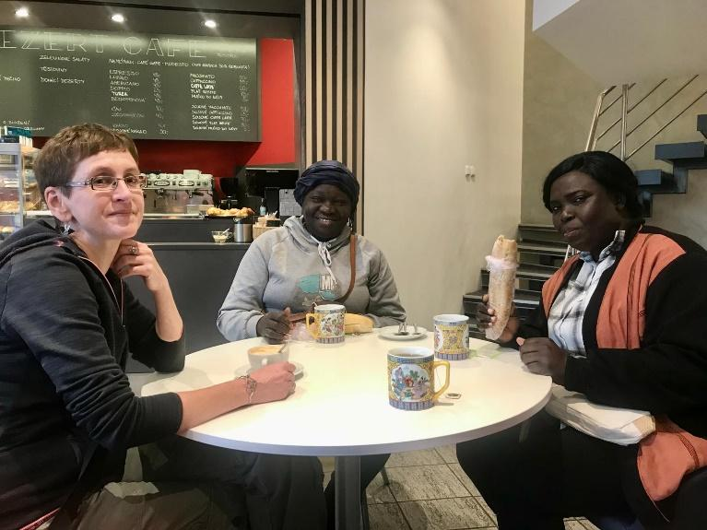
Lucie Aba-Toumnou, děkanka Přírodovědecké fakulty Univerzity v Bangui, a její kolegyně Solange Patricia Makatia-Wango navštívily Ústav biologie obratlovců Akademie věd ČR. Návštěva se uskutečnila v rámci projektu Erasmus+ České zemědělské univerzity v Praze s cílem posílit vzájemnou spolupráci a rozvíjet společné výzkumné aktivity ve Středoafrické republice. Důležitou součástí tohoto partnerství je podpora vysokoškolského vzdělávání a vědeckého výzkumu v SAR, která přispívá k udržitelnému rozvoji země a její dlouhodobé stabilitě.
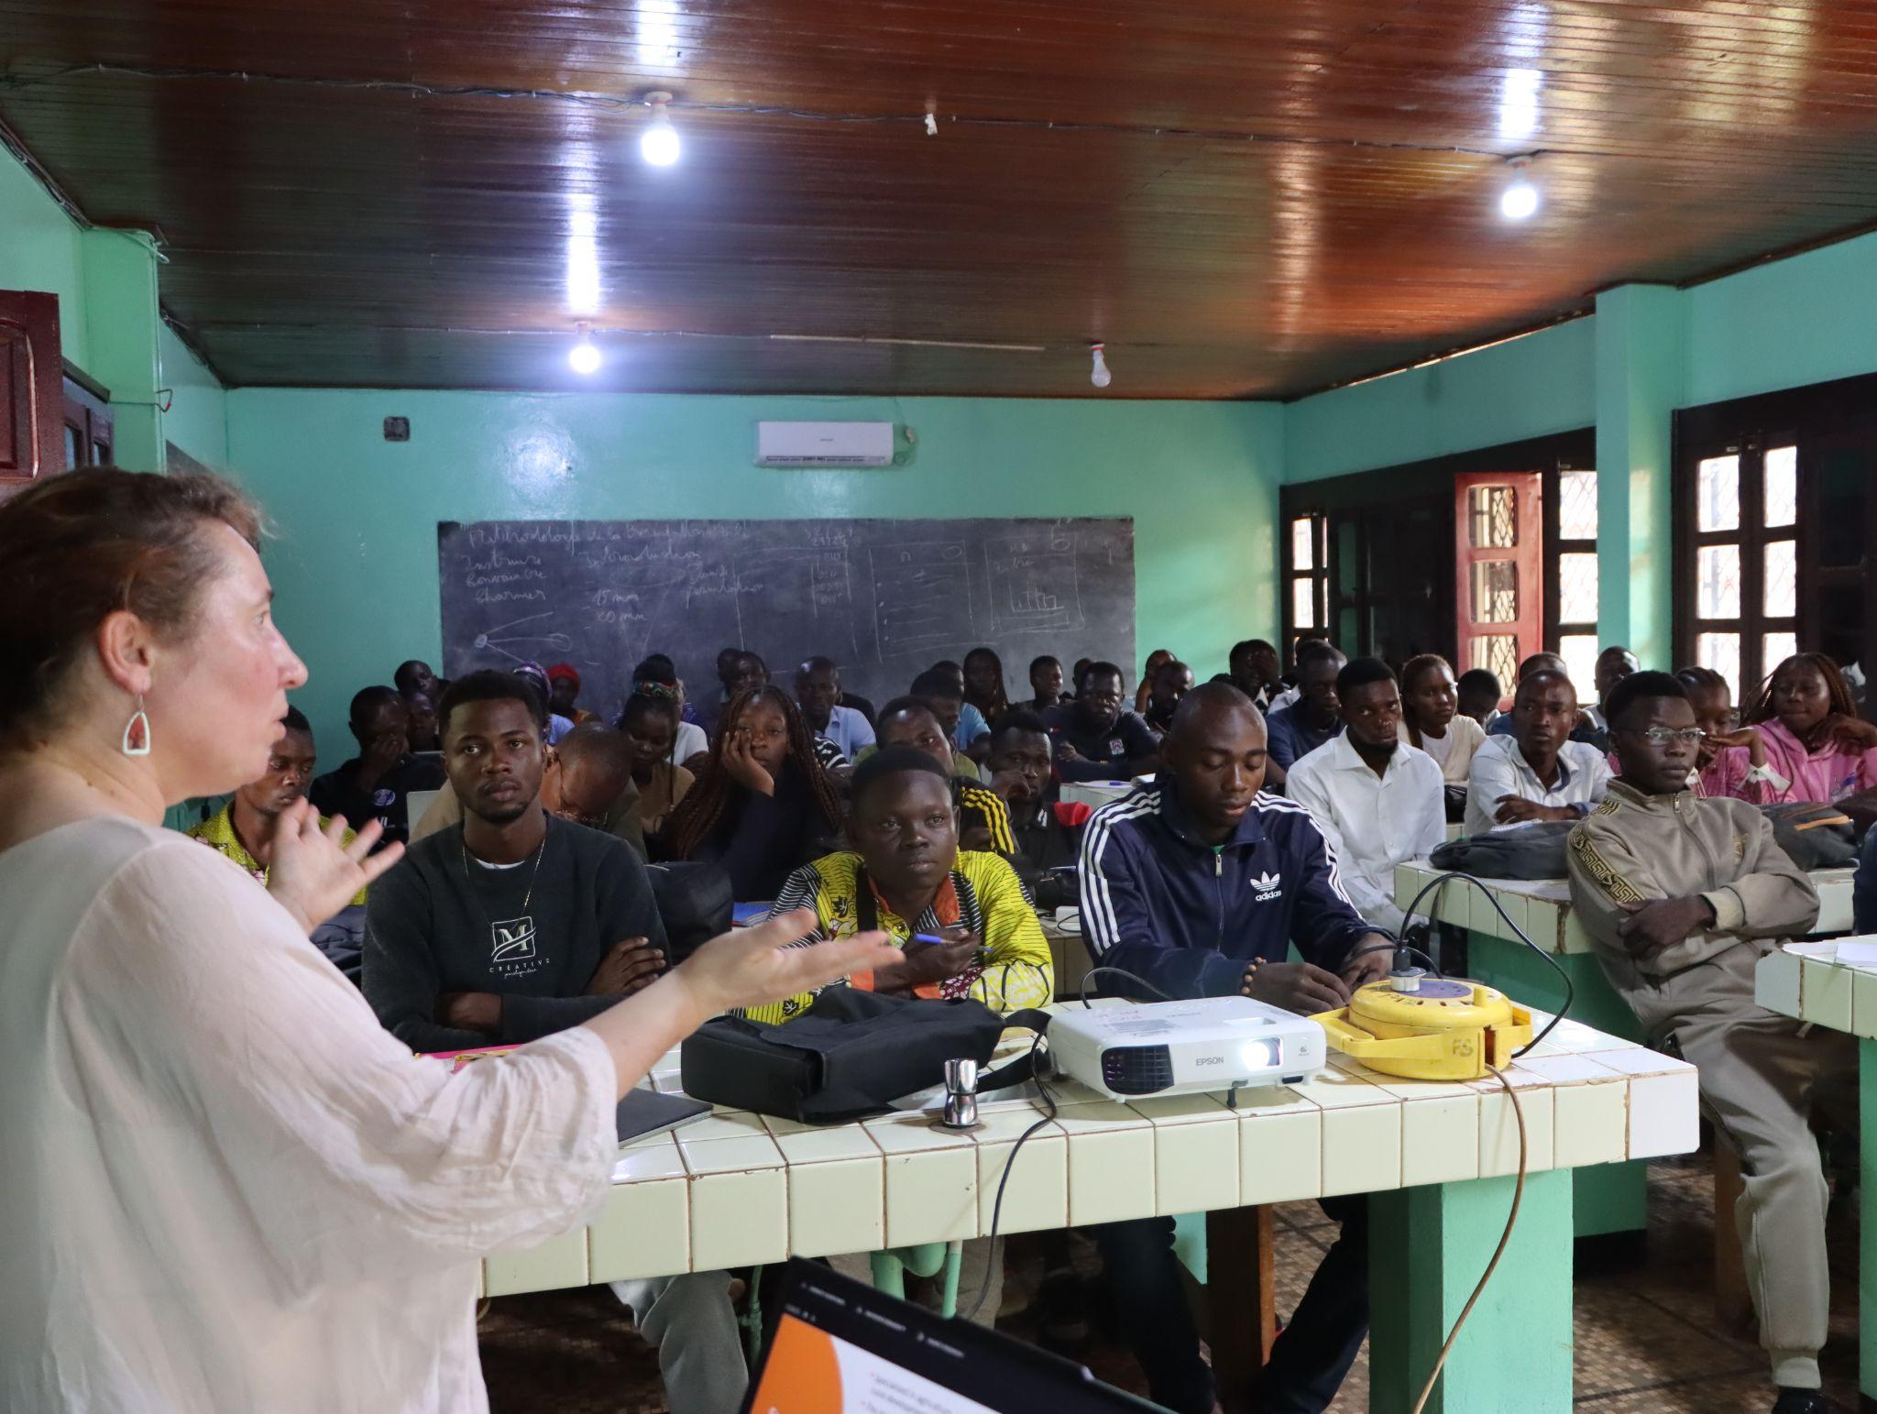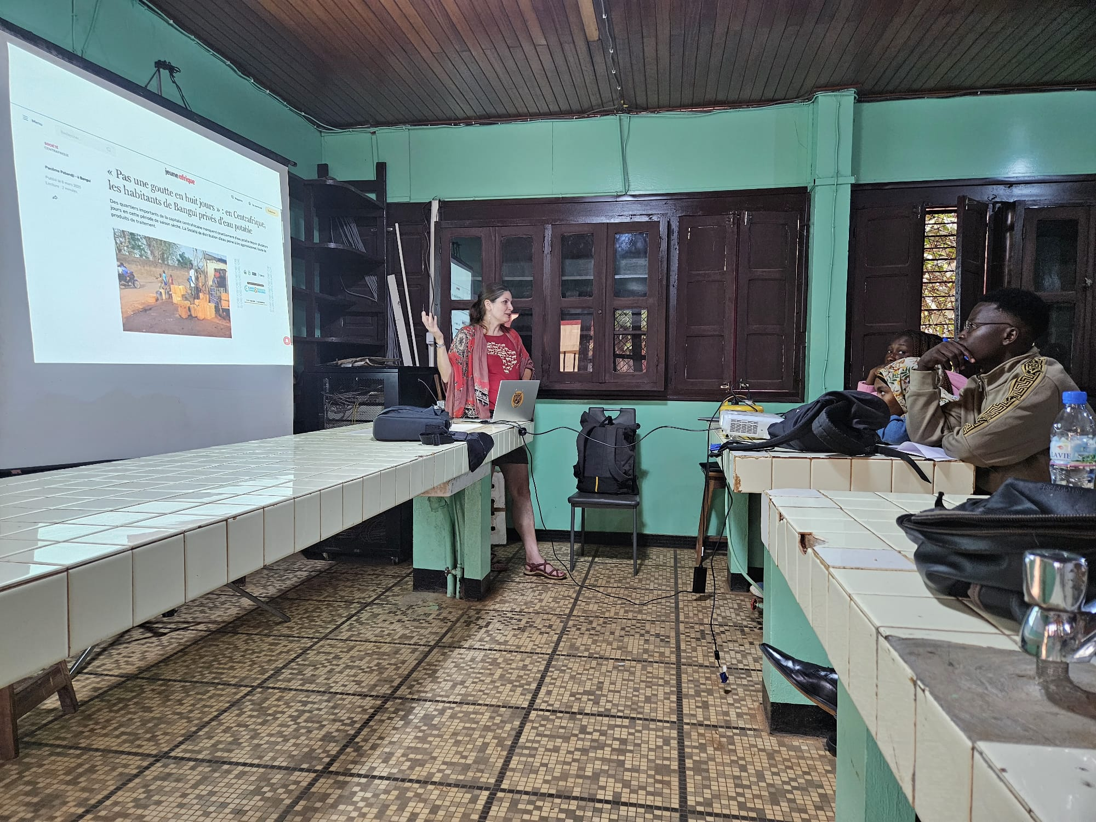
Pavla Hejcmanová (vlevo) a Karolína Brandlová (vpravo) vyučují ekologii, management a ochranu volně žijících živočichů na Univerzitě v Bangui během akademického výměnného pobytu podpořeného programem Erasmus+, který organizuje Fakulta tropického zemědělství České zemědělské univerzity v Praze.

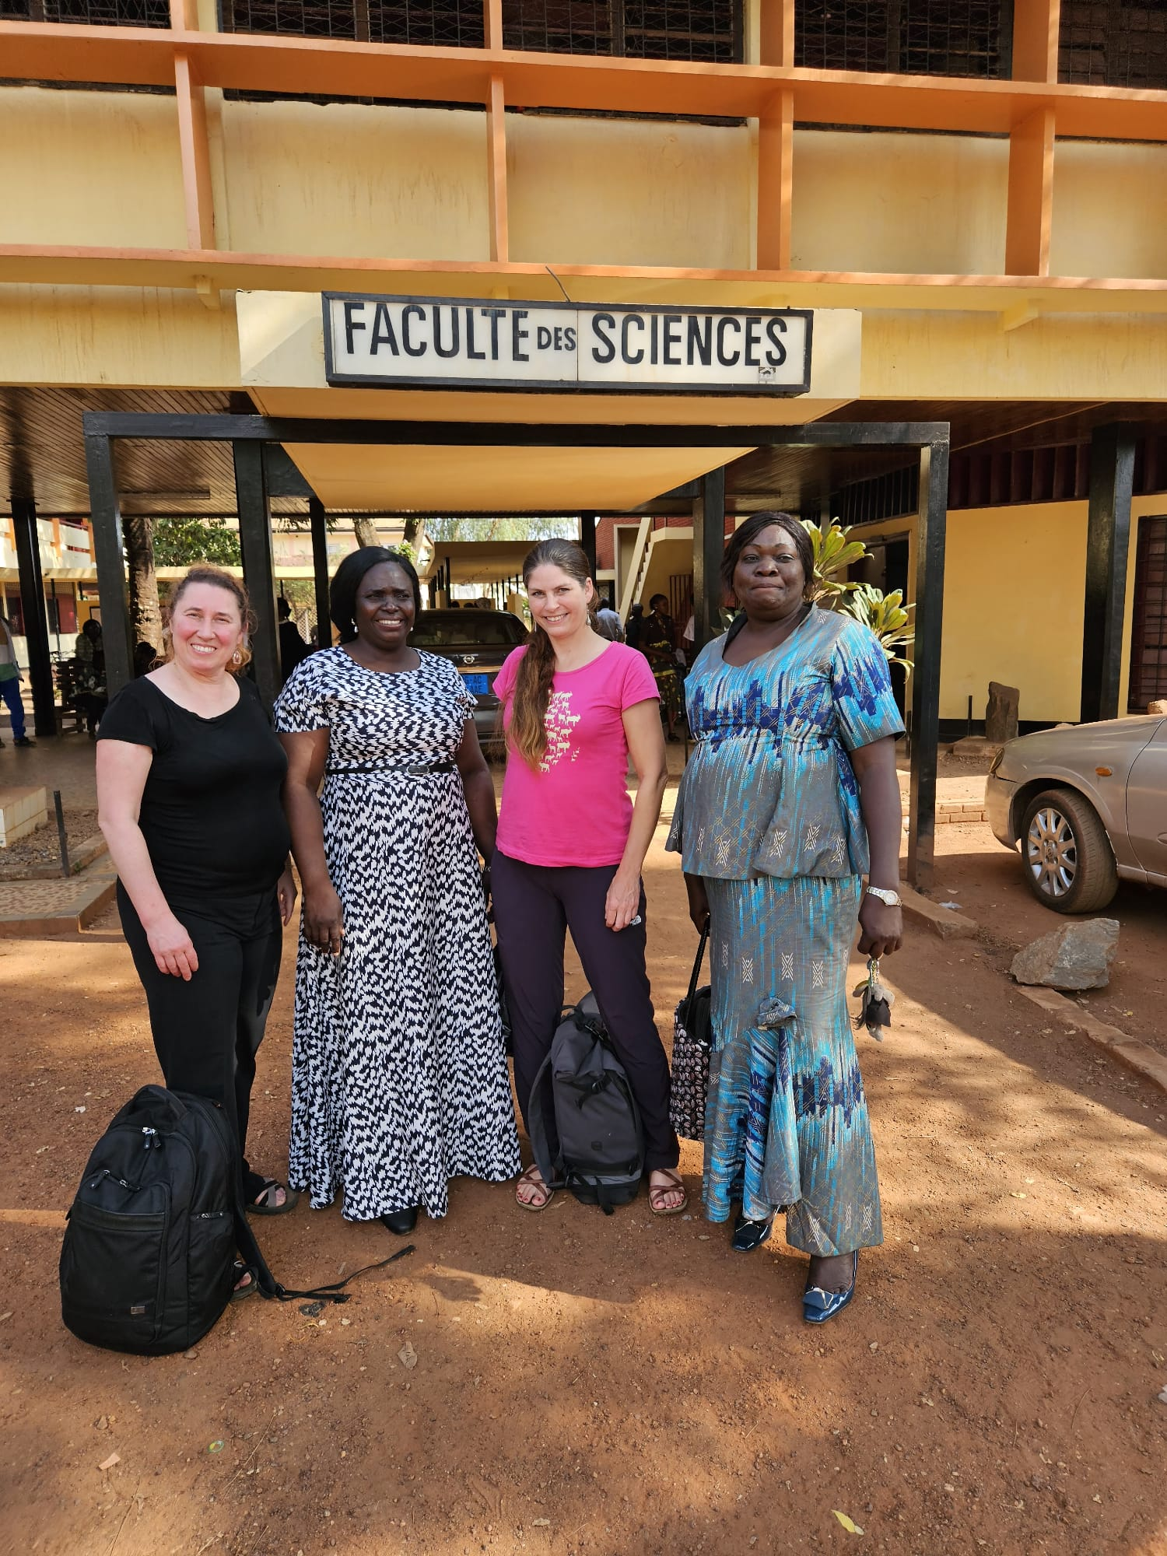
(Zleva) Pavla Hejcmanová, Lucie Aba-Toumnou, Karolína Brandlová a Solange Patricia Makatia-Wango během akademické návštěvy na Univerzitě v Bangui, kterou v rámci programu Erasmus+ organizovala Fakulta tropického zemědělství České zemědělské univerzity v Praze.
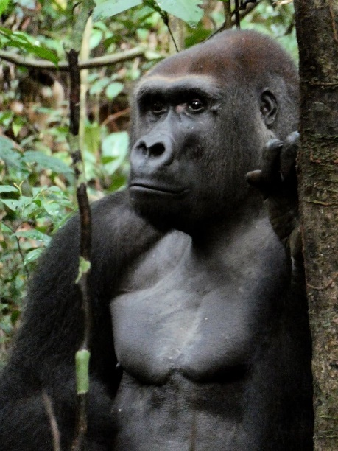
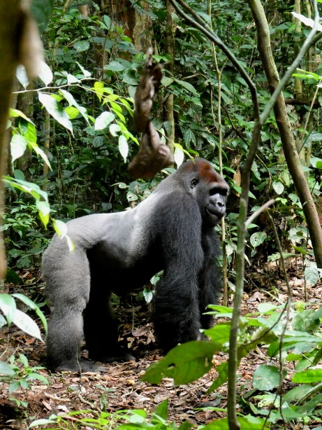

Stříbrohřbetý gorilí samec Limo, vedoucí samec skupiny Limo v Chráněných oblastech Dzanga-Sangha.
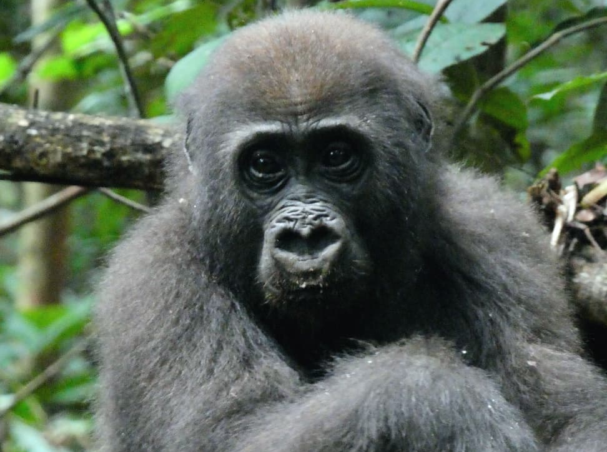

Mládě gorily nížinné západní ze skupiny Limo v Chráněných oblastech Dzanga-Sangha.
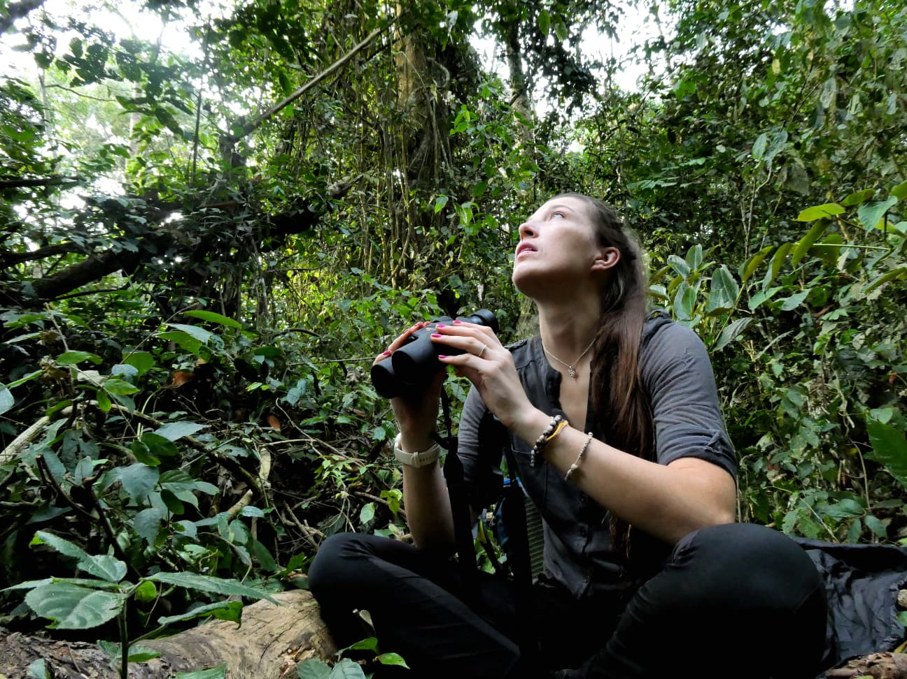

Bethan Mason z Ústavu biologie obratlovců AV ČR při monitoringu šimpanzů kontroluje koruny tropického deštného lesa.
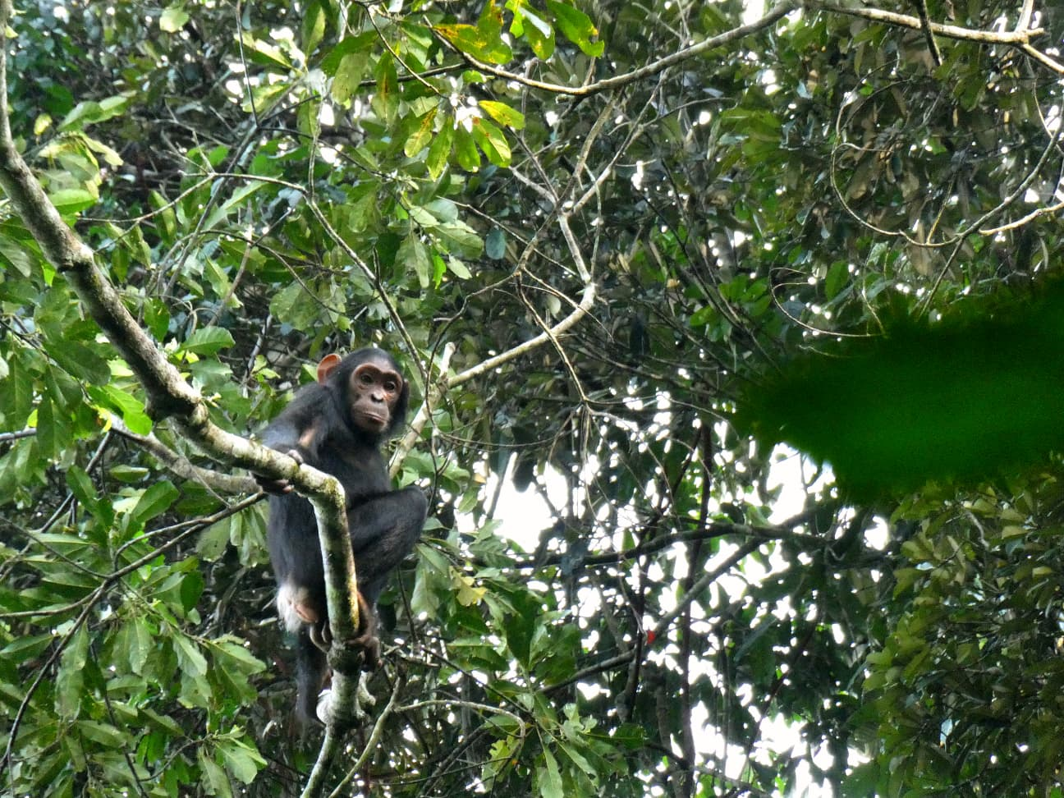

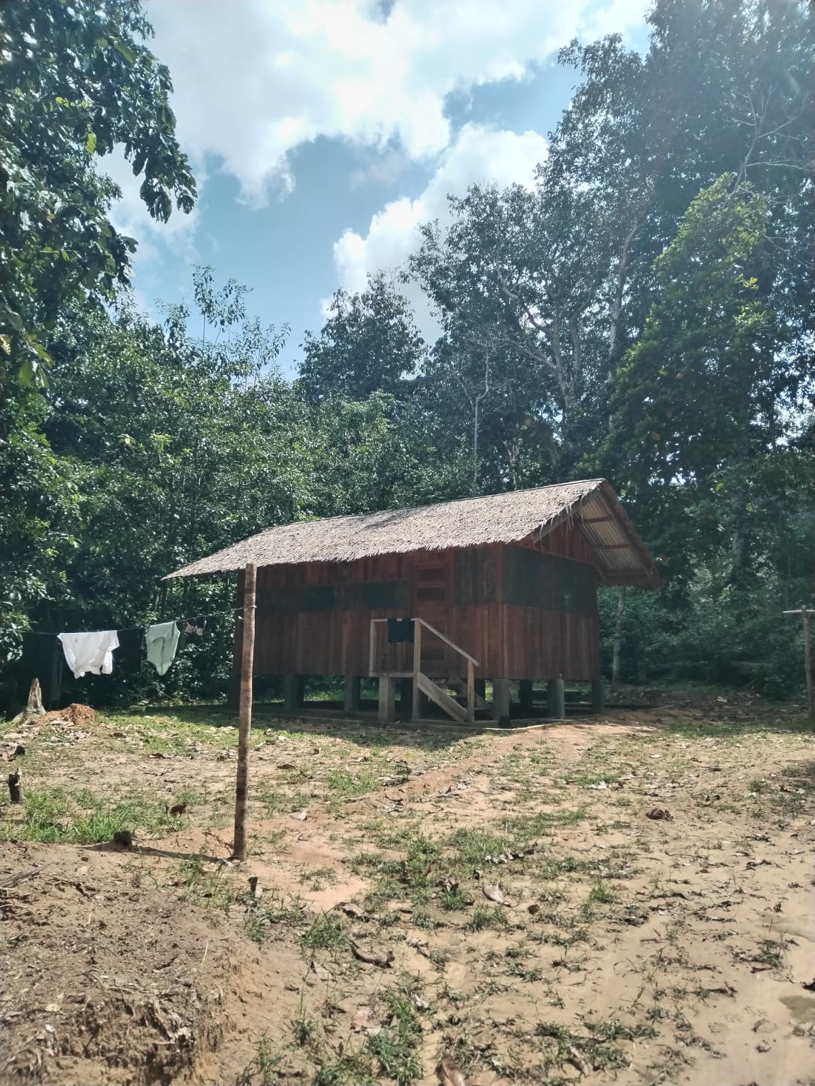
Mladý šimpanz v Chráněných oblastech Dzanga-Sangha.
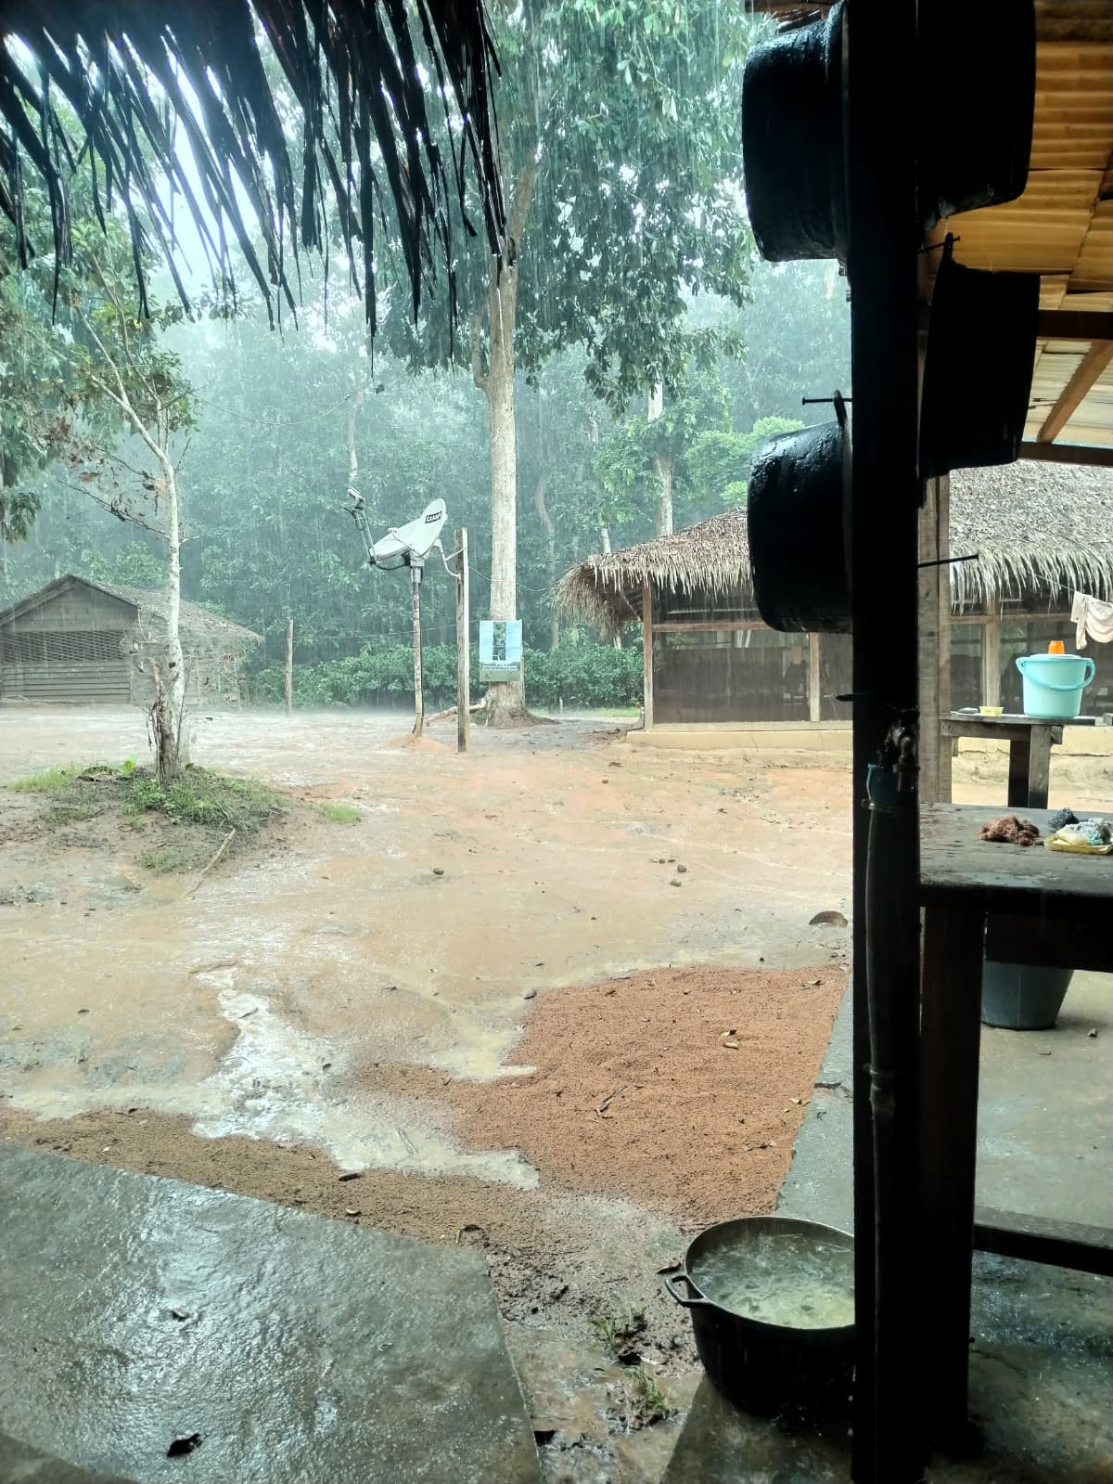

Výzkumný tábor Bai-Hokou v Chráněných oblastech Dzanga-Sangha, který slouží jako důležité zázemí pro místní pracovníky i zahraniční vědce podílející se na monitoringu a ochraně zdejších volně žijících živočichů.

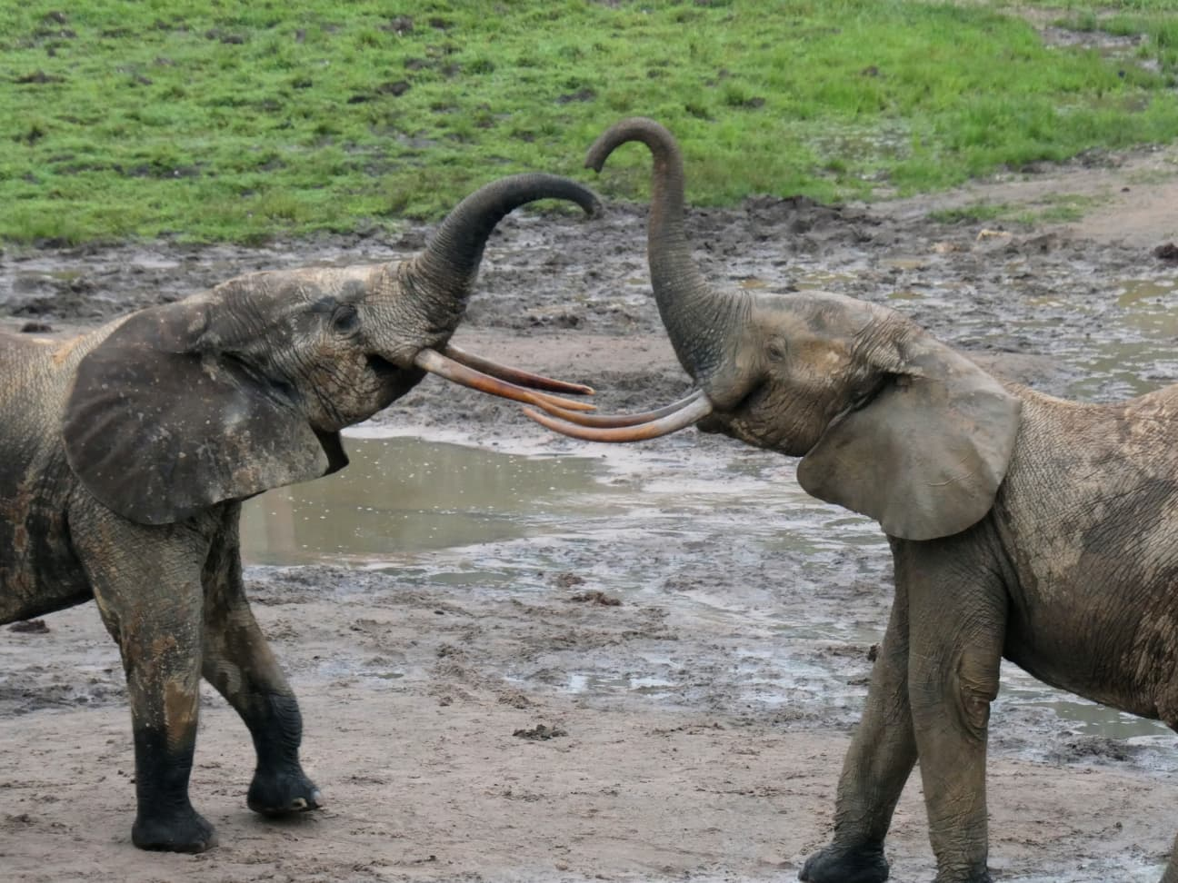

Sloni pralesní v Dzanga Bai v Chráněných oblastech Dzanga-Sangha, která jsou součástí přeshraniční lokality Sangha Trinational zapsané na seznamu světového dědictví UNESCO.
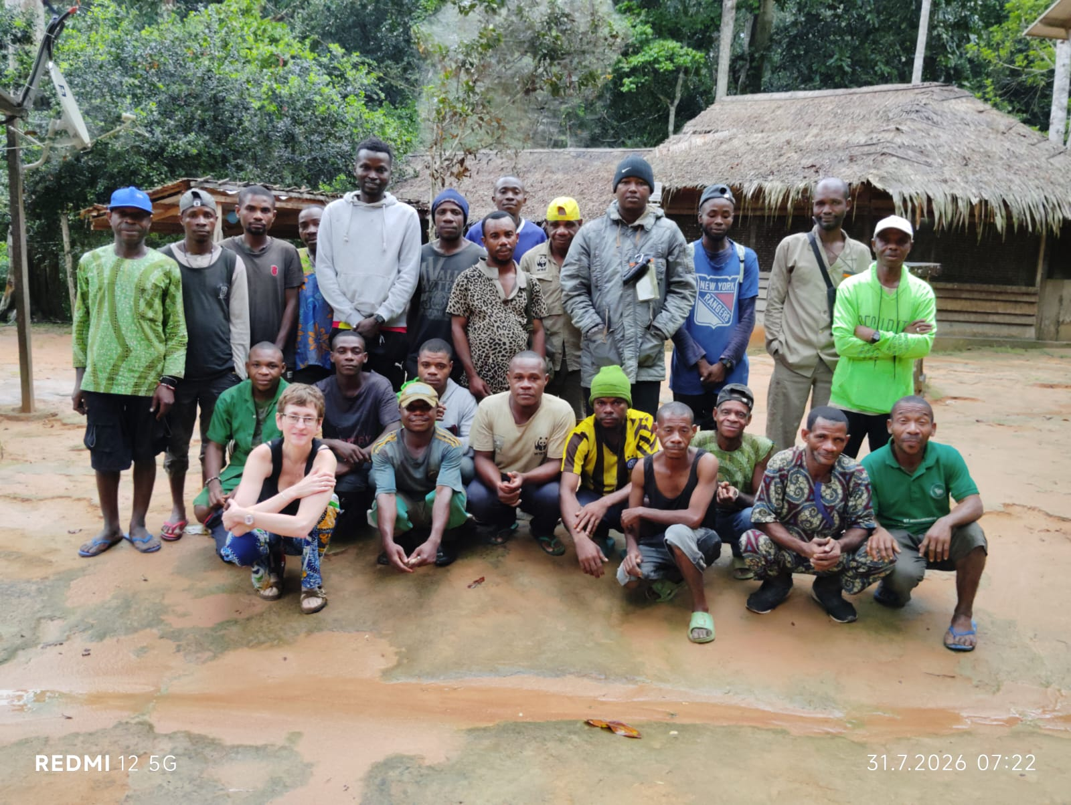
Tým Primate Habituation Program (WWF) s Klárou Petrželkovou z Ústavu biologie obratlovců AV ČR během nedávné terénní expedice v Chráněných oblastech Dzanga-Sangha.

